**PRACTICA#10**

**TACOMETRO**

***OBJETIVOS***

* Aprender el funcionamiento del encoder MOC70T3
* Vizualizar por medio del uart la velocidad de un motor cc

***DESCRIPCION:***

El presente proyecto se basa en calcular la velocidad de giro de un motor cc por medio del encoder MOC70T3 el cual se visualizara en el uart .

***DESARROLLO:***

Para realizar la práctica planteado es necesario ubicar algunos **JUMPER** de tal manera que permita el uso de los componentes necesarios para esta práctica.

1. El módulo Entrenamiento I&T04 puede utilizar una de dos fuentes de alimentación.

* Fuente de alimentación **USB** desde PC a través del cable USB
* Fuente de alimentación **EXT** desde un Jack DC.

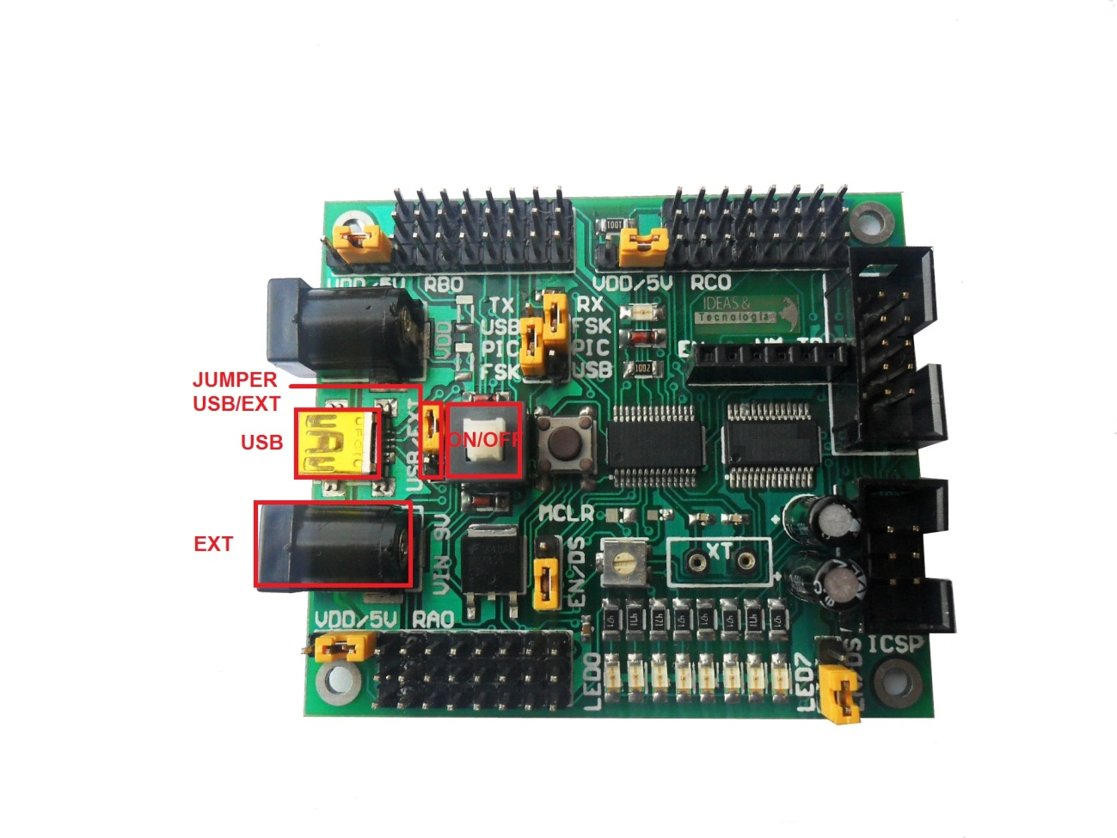

* Habilitador del potenciómetro en RA0
* Selector de habilitación y deshabilitacion de los leds en el puerto b que para nuestra practica se los debe deshabilitar asi como esta la figura.

1. Antes de implementar el circuito se debe saber de antemano como funciona el encoder MOC70T3, el cual lo utilizaremos para calcular la velocidad de giro de un motor cc, lo que haremos no es nada más que crear un contador de interrupciones por flanco de bajada durante un segundo y así obtendremos las revoluciones por segundos del motor CC.
2. Circuito implementado:

*) encoder MOC70T3 conectado en el pin RB0 del puerto b.

*) l293 conectada al conector IDC de 5X2 del modulo M.E. I&T 04.

***PROGRAMACION:***

'************************************************************************

'******************* Ideas & Tecnologia **************************

'******************* Módulo Entrenamiento I&T 04 *************************

'******************* www.ideastechnology.com *************************

'

' * Nombre proyecto: Tacómetro

'

' * Descripción:

' el proyecto se basa en calcular la velocidad de giro de un motor cc por medio del encoder

' MOC70T3 el cual se visualizara en el uart .

‘* Configuraciones:

' Microcontrolador: PIC16F886

' Oscillator: INT_RC_OSC_NOCLKOUT, 8MHz

' Compilador: mikroBasic Pro for PC 3.2

'*************************************************************************

program TACOMETRO

'*********************conexiones del L293********************************

symbol ENA = PORTC.1

symbol DIRA = PORTA.2

symbol DIRNA = PORTA.4

'***********************variables a utilizar*****************************

dim revol, valor as word

dim veloc as byte

dim txt as string[5]

'***********************interrupcion***********************************

sub procedure interrupt

if TestBit(INTCON,INTF) then ' hubo la interrupcion por portb.0

ClearBit(INTCON,INTF)

inc(revol) ' incrementamos las revoluciones

end if

end sub

main:

' Registro Oscilador de control

OSCCON = 0X75 ' Oscilador interno de 8mhz

' Registro de Opciones

OPTION_REG = 0X83 ' Pull up PORTB desactivado

' TMR0 prescaler 16

' Registro control de interrupciones

INTCON = 0XD0 ' Activado interrupciones globales

' Activado interrupciones perifericas

' Activado interrupciones externas

' Activado interrupcion timer 0

TRISA = 0X01

PORTA = 0x00

TRISB = 0X01

PORTB = 0X00

TRISC = 0X80

PORTC = 0X00

ANSEL = 0X01

ANSELH = 0X00

'*************inicializacion del uart y pwm************

UART1_Init(9600)

PWM2_Init(5000)

PWM2_Start()

'*************para la direccion de giro del motro******

DIRA = 0

DIRNA = 1

'******************************************************

veloc = 0x00

while 1

veloc = Adc_Read(0)>>2 ' obtenemos el valor del adc

PWM2_Set_Duty(veloc) ' variamos la velocidad del motor

revol = 0 ' revoluciones son iguales a 0

Delay_ms(1000) ' con este tiempo sabemos cuantas revoluciones van haber en 1seg

valor = revol ' asignamos las revoluciones al dato valor

WordToStr(valor, txt)

UART1_Write_Text("rev= ")

UART1_Write_Text(txt)

wend

end.

***NOTA:*** Para un mejor entendimiento del funcionamiento de la práctica se recomienda leer todos los comentarios puestos durante la programación, ahí se explica de manera detallada todo el proceso, además debes darte en cuenta de la posición de los jumpers ya explicados anteriormente.

Contáctenos:

: youtube.com/ideastecnology

: [ideastecnology@gmail.com](mailto:ideastecnology@gmail.com)

: facebook.com/ideastechnology

: twitter.com/ideastechnology